文献阅读

**基于差分波前的精跟踪技术研究（硕士论文）**

**实验目的**：在实验室环境下实现基于差分波前传感的相干光精跟踪系统。

**实验过程**：

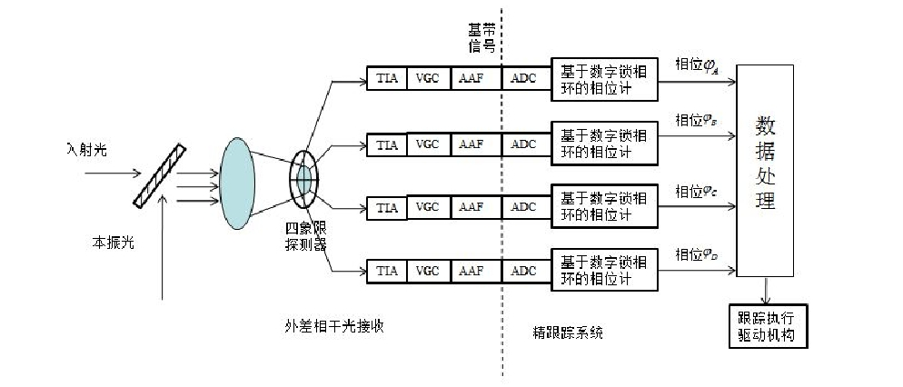

图1 系统整体框图

使用QPD作为光电探测器。文章分析了光束束腰半径、空间失配角和波面弯曲对外差效率的影响。设计了基于FPGA的锁相环相位计。

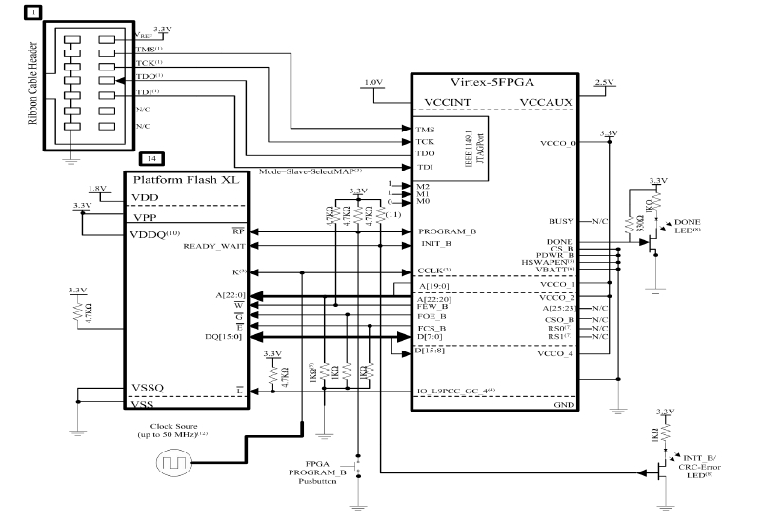

图2 FPGA电路图

搭建实验系统为

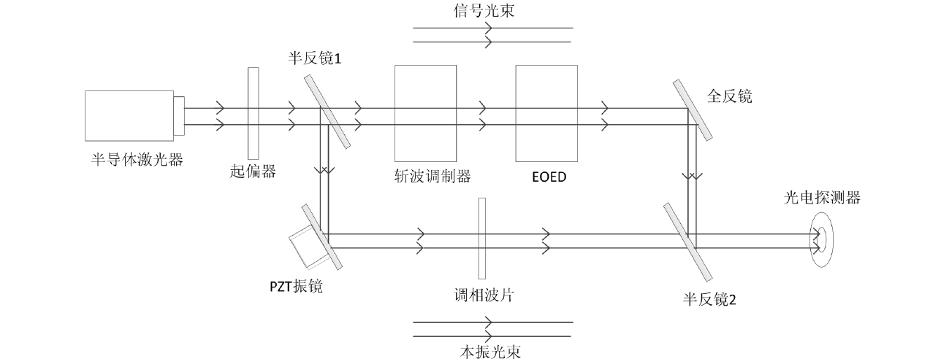

图3 实验系统原理框图

**实验结果**：

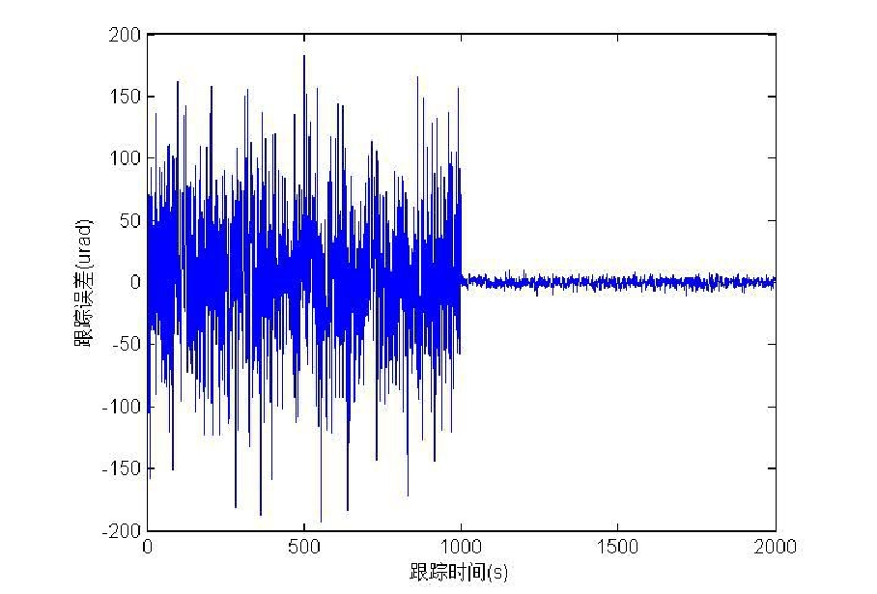

图3 跟踪误差随时间变化曲线

系统对入射光偏角的精跟踪误差小于10urad。